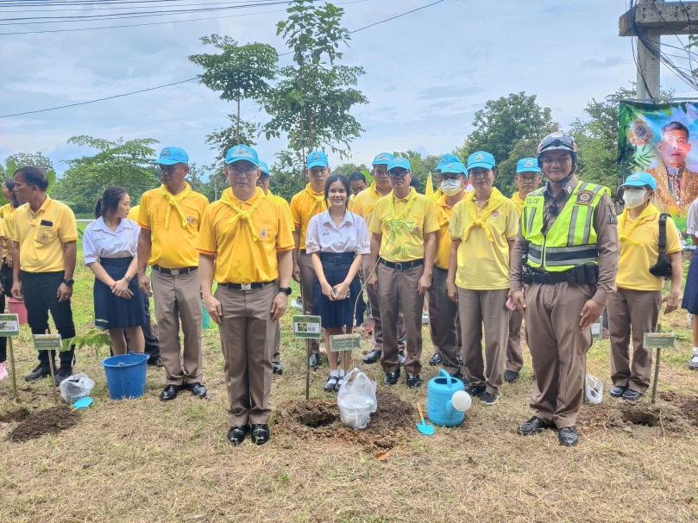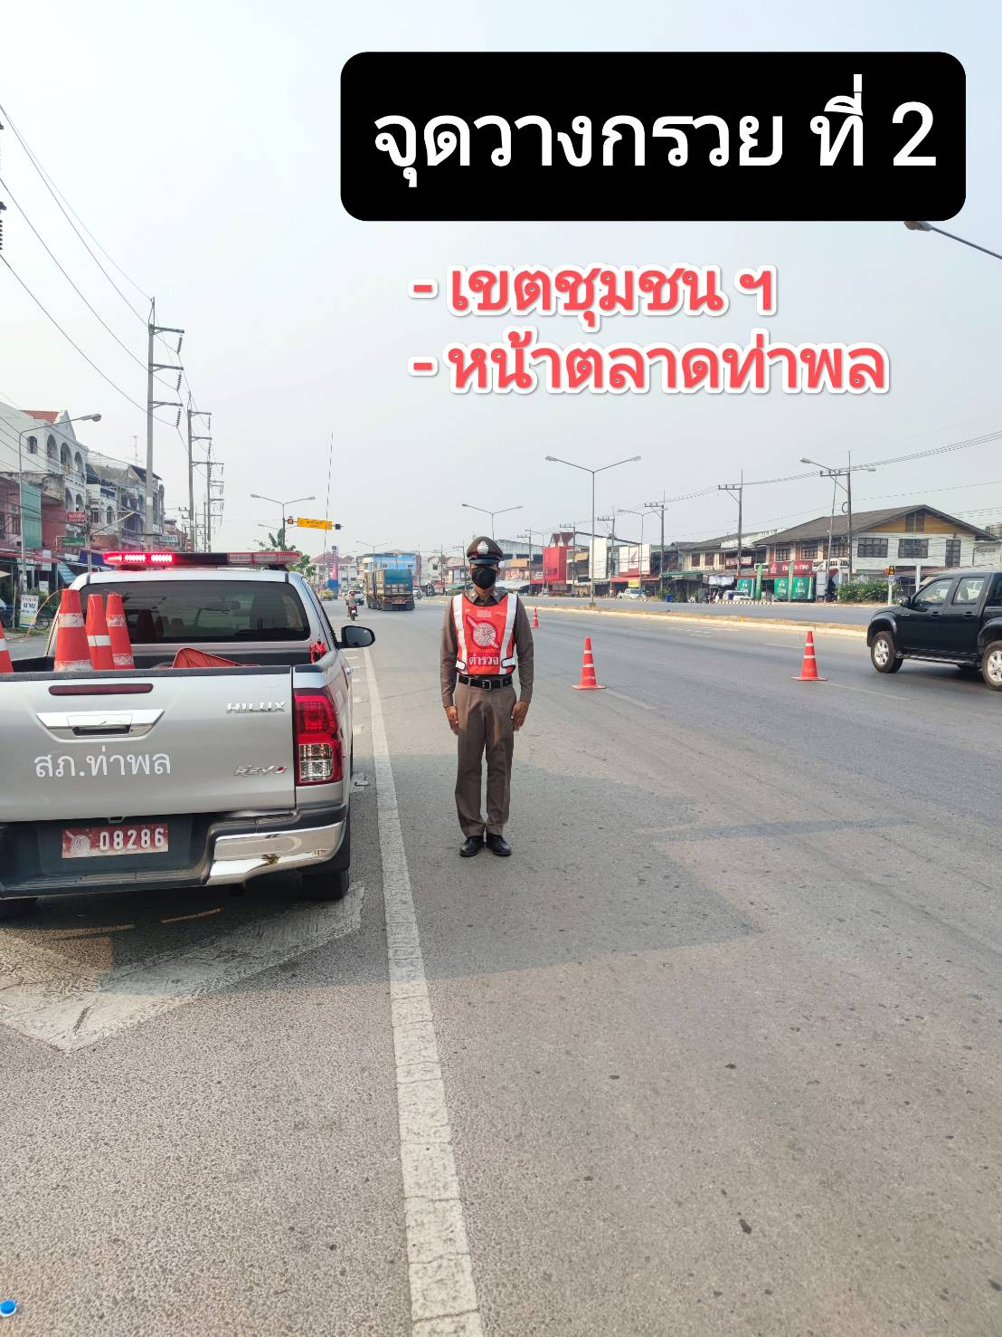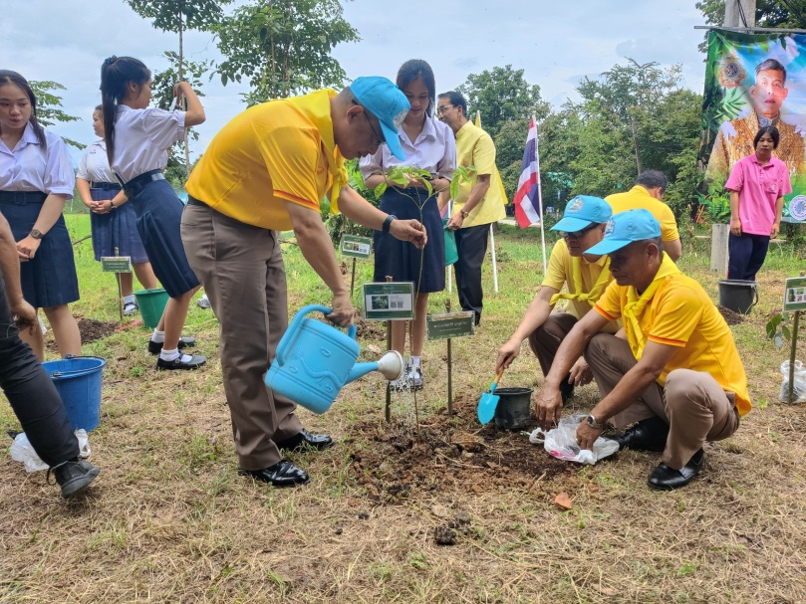
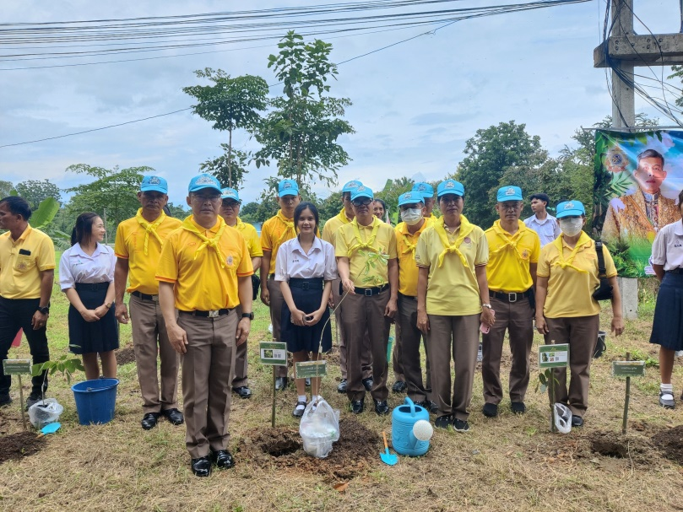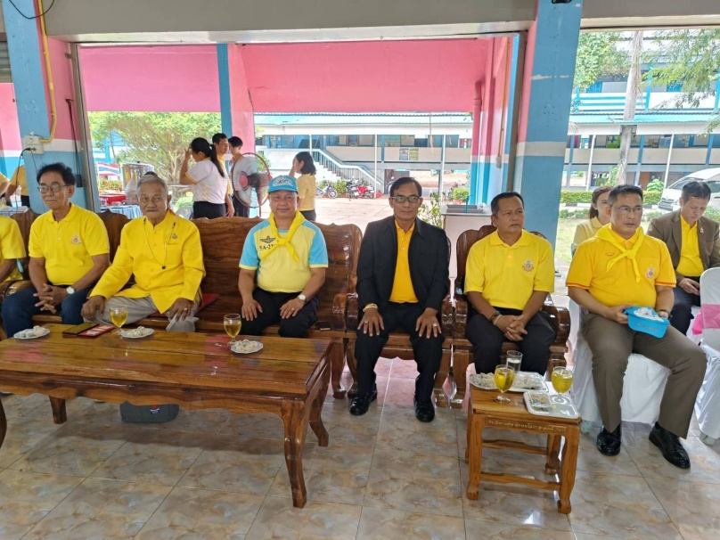
พ.ต.อ.สมบัติ บุญปาน ผกก.สภ.ท่าพล
ด.ต.ศักรินทร์ เงินเจริญ ผบ.หมู่ ป.สภ.ท่าพล (ชุด ๖๐)
พร้อมชุดเจ้าหน้าที่ตำรวจชุดจิตอาสา
ร่วมกิจกรรมปลูกต้นไม้เนื่องในวันมาฆบูชา
ณ โรงเรียนสวนกุหลาบวิทยาลัยเพชรบูรณ์
เมื่อวันที่ ๑๐ กุมภาพันธ์ ๒๕๖๘

เมื่อวันที่ ๑๔ ธันวาคม ๒๕๖๖

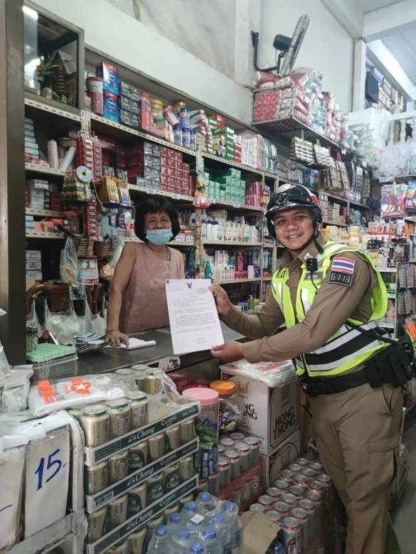
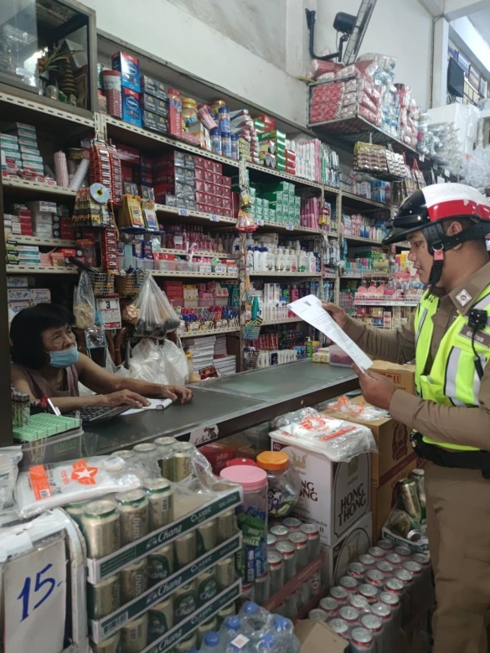
ด.ต.ศักรินทร์ เงินเจริญ ผบ.หมู่ ป.สภ.ท่าพล (ชุด ๖๐)
ประชาสัมพันธ์การงดจำหน่ายสุรา เนื่องในวันมาฆบูชา
บริเวณตลาดท่าพล
เมื่อวันที่ ๑๐ กุมภาพันธ์ ๒๕๖๘

เมื่อวันที่ ๑๔ ธันวาคม ๒๕๖๖

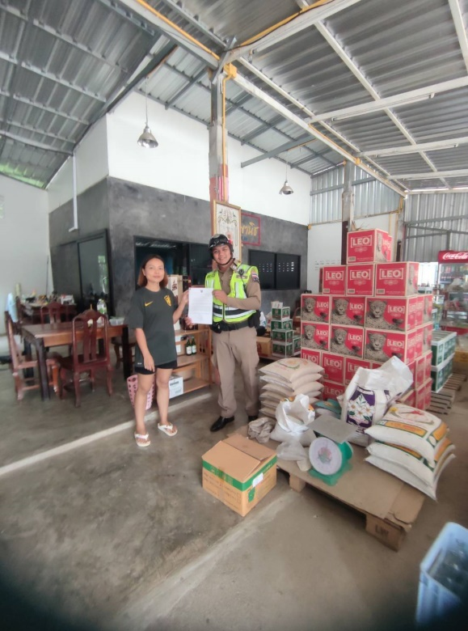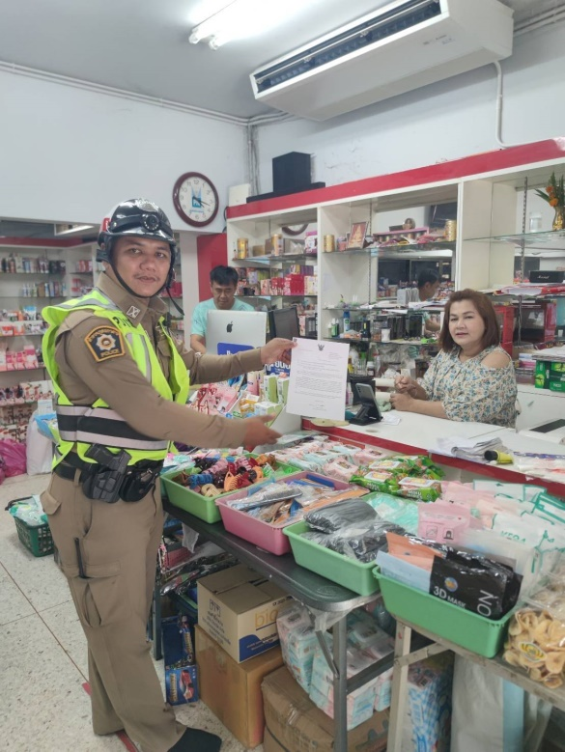

ด.ต.ศักรินทร์ เงินเจริญ ผบ.หมู่ ป.สภ.ท่าพล (ชุด ๖๐)
ประชาสัมพันธ์การงดจำหน่ายสุรา เนื่องในวันมาฆบูชา
บริเวณตลาดท่าพล
เมื่อวันที่ ๑๑ กุมภาพันธ์ ๒๕๖๘

เมื่อวันที่ ๑๔ ธันวาคม ๒๕๖๖

